ИГРА НА РАЗВИТИЕ ВНИМАНИЯ
«НАЗОВИ ЦИФРУ»

Воспитатель
Коновалова Надежда Леонидовна

Игра на развитие внимания «Назови цифру».
Работая с детьми в детском саду, я обратила внимание, что есть дети, которые имеют проблемы в запоминании цифр, возможной причиной этого может быть рассеянное внимание. Устранить данную проблему, я решила попробовать таким образом.
В интернете нашла красивые кубики с цветными цифрами, распечатала и склеила, таких кубиков у меня получилось несколько. Можно взять и готовые, но на практике я обратила внимание, что с самодельными кубиками детям играть интереснее.
фото1, фото2
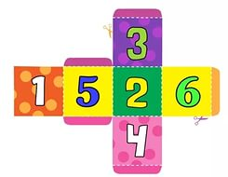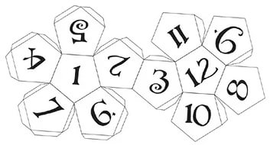

В игре могут участвовать двое и более детей. Каждый ребенок берет по одному кубику, по команде воспитателя дети бросают кубики, выигрывает тот, кто первым называет цифру, которая изображена на верхней грани кубика.

Использование данной игры в свободной деятельности с детьми способствует развитию их внимания, памяти и других познавательных процессов.

Материал подготовила воспитатель МАДОУ д/с №65 города Тюмени Коновалова Надежда Леонидовна

